SAŽETAK KARAKTERISTIKA LIJEKA

1. NAZIV LIJEKA

Stivarga, 40 mg, film tableta

INN: regorafenib

2. KVALITATIVNI I KVANTITATIVNI SASTAV

Jedna film tableta sadrži 40 mg regorafeniba.

Pomoćne supstance sa poznatim dejstvom:
Jedna dnevna doza od 160 mg sadrži 2,438 mmol (odnosno 56,06 mg) natrijuma (vidjeti dio 4.4).
Jedna dnevna doza od 160 mg sadrži 1,68 mg lecitina (dobijenog iz soje) (vidjeti dio 4.4).

Za spisak svih ekscipijenasa, pogledati dio 6.1.

3. FARMACEUTSKI OBLIK

Film tableta.

Svijetloružičaste film tablete, ovalnog oblika, dužine 16 mm i širine 7 mm, sa oznakom „BAYER“ na jednoj i „40“ na drugoj strani.

4. KLINIČKI PODACI

4.1. Terapijske indikacije

Lijek Stivarga je indikovan kao monoterapija za liječenje odraslih pacijenata sa:
- metastatskim kolorektalnim karcinomom (engl. metastatic colorectal cancer, CRC) koji su prethodno liječeni dostupnim terapijama ili nisu bili pogodni kandidati za njih. Tu spada hemoterapija na bazi fluoropirimidina, anti-VEGF terapija i anti-EGFR terapija (vidjeti dio 5.1),
- gastrointestinalnim stromalnim tumorima (engl. gastrointestinal stromal tumours, GIST) čija je resekcija nemoguća ili koji su u metastazi, kod kojih je bolest napredovala ili koji nisu podnosili prethodnu terapiju imatinibom i sunitinibom,
- hepatocelularnim karcinomom (HCC) koji su prethodno liječeni sorafenibom.

4.2. Doziranje i način primjene

Lijek Stivarga treba da propisuju ljekari sa iskustvom u davanju terapije protiv karcinoma.

Doziranje
Preporučena doza regorafeniba je 160 mg (4 tablete od 40 mg) jednom dnevno tokom 3 nedjelje, nakon čega slijedi 1 nedjelja bez terapije. Ovaj period od 4 nedjelje se smatra ciklusom liječenja.
Ako se propusti jedna doza, pacijent treba da je uzme istog dana, čim se sjeti. Pacijent ne smije da uzima dvije doze istog dana da bi nadoknadio propuštenu dozu. U slučaju povraćanja nakon primjene regorafeniba, pacijent ne bi trebalo da uzima dodatne tablete.

Liječenje treba da se nastavi dok god je uočljivo poboljšanje ili dok ne dođe do neprihvatljive toksičnosti (vidjeti dio 4.4).

Pacijenti sa funkcionalnim stanjem (engl. performance status, PS) 2 ili višim bili su isključeni iz kliničkih studija. Podaci o pacijentima sa stanjem PS ≥ 2 su ograničeni.

Prilagođavanja doze
Prekid doziranja i/ili smanjenje doze može biti potrebno na osnovu individualne bezbjednosti i podnošljivosti. Modifikacije doze bi trebalo da se vrše u pomacima od po 40 mg (jedna tableta). Najmanja preporučena dnevna doza je 80 mg. Maksimalna dnevna doza je 160 mg.

Vidjeti Tabelu 1 za preporučene modifikacije doze i mjere u slučaju reakcije na koži dlanova i stopala (engl. hand-foot skin reaction, HFSR)/sindroma palmarno-planarne eritrodizestezije.

Tabela 1: Preporučene modifikacije doze i mjere za HFSR
Stepen kožne toksičnosti | Pojava toksičnosti | Preporučena modifikacija doze i mjere
1. stepen | pojavljuje se bilo koji put | Održati nivo doze i odmah uvesti pomoćne mjere za olakšavanje simptoma.
2. stepen | pojavljuje se  1. put | Smanjiti dozu za 40 mg (jedna tableta) i odmah uvesti mjere za olakšavanje simptoma.  Ako uprkos smanjenju doze ne dođe do poboljšanja, prekinuti terapiju na najmanje 7 dana, dok se toksičnost ne smanji na stepen 0–1.  Ponovno povećanje doze je dozvoljeno po nahođenju ljekara.
2. stepen | Bez poboljšanja u roku od 7 dana ili  se pojavljuje 2. put | Prekinuti terapiju dok se toksičnost ne smanji na stepen 0–1.  Kod ponovnog započinjanja liječenja, smanjiti dozu za 40 mg (jedna tableta).  Ponovno povećanje doze je dozvoljeno po nahođenju ljekara.
2. stepen | pojavljuje se 3. put | Prekinuti terapiju dok se toksičnost ne smanji na stepen 0–1.  Kod ponovnog započinjanja liječenja, smanjiti dozu za 40 mg (jedna tableta).  Ponovno povećanje doze je dozvoljeno po nahođenju ljekara.
2. stepen | pojavljuje se 4. put | Trajno prekinuti terapiju lijekom Stivarga.
3. stepen | pojavljuje se  1. put | Odmah uvesti pomoćne mjere. Prekinuti terapiju na najmanje 7 dana dok se toksičnost ne smanji na stepen 0–1.  Kod ponovnog započinjanja liječenja, smanjiti dozu za 40 mg (jedna tableta).  Ponovno povećanje doze je dozvoljeno po nahođenju ljekara.
3. stepen | pojavljuje se  2. put | Odmah uvesti pomoćne mjere. Prekinuti terapiju na najmanje 7 dana dok se toksičnost ne smanji na stepen 0–1.  Kod ponovnog započinjanja liječenja, smanjiti dozu za 40 mg (jedna tableta).
3. stepen | pojavljuje se  3. put | Trajno prekinuti terapiju lijekom Stivarga.

Vidjeti Tabelu 2 za preporučene mjere i modifikacije doze u slučaju pogoršanja testova funkcije jetre za koje se smatra da je u vezi sa terapijom lijekom Stivarga (vidjeti i dio 4.4).

Tabela 2: Preporučene mjere i modifikacije doze u slučaju neuobičajenih rezultata testiranja funkcije jetre povezanih sa lijekom

Uočena povećanja ALT i/ili AST | Pojava povećanih vrijednosti | Preporučene mjere i modifikacije doze
≤ 5 puta veća gornja granica normalne vrijednosti (engl. upper limit of normal, ULN)  (maks. 2. stepen) | Pojavljuje se  bilo koji put | Nastaviti terapiju lijekom Stivarga.  Pratiti funkciju jetre na nedeljnom nivou dok se transaminaze ne vrate na < 3 puta ULN (1. stepen) ili na osnovnu vrijednost.
> 5 puta ULN  ≤ 20 puta ULN  (3. stepen) | Pojavljuje se  1. put | Prekinuti terapiju lijekom Stivarga.  Pratiti transaminaze na nedeljnom nivou dok se ne vrate na < 3 puta ULN ili na osnovu vrijednost.  Ponovno započinjanje: Ako potencijalna korist nadilazi rizik od hepatotoksičnosti, ponovo započeti terapiju lijekom Stivarga, smanjiti dozu za 40 mg (jedna tableta) i pratiti funkciju jetre na nedeljnom nivou najmanje 4 nedjelje.
> 5 puta ULN  ≤ 20 puta ULN  (3. stepen) | Ponovo se pojavljuje | Trajno prekinuti terapiju lijekom Stivarga.
> 20 puta ULN  (4. stepen) | Pojavljuje se  bilo koji put | Trajno prekinuti terapiju lijekom Stivarga.
> 3 puta ULN  (2. ili viši stepen) uz istovremenu vrijednost bilirubina > 2 puta ULN | Pojavljuje se  bilo koji put | Trajno prekinuti terapiju lijekom Stivarga. Pratiti funkciju jetre na nedjeljnom nivou do rješenja ili vraćanja na osnovnu vrijednost.  Izuzetak: pacijenti sa Gilbertovim sindromom kod kojih se razviju povišene transaminaze treba da se tretiraju prema gore istaknutim preporukama za  dotično uočeno povećanje ALT i/ili AST.

Oštećenje funkcije jetre
Regorafenib se uglavnom eliminiše putem jetre.
U kliničkim studijama nisu uočene relevantne razlike u izloženosti, bezbjednosti ili efikasnosti među pacijentima sa blagim oštećenjem funkcije jetre (Child-Pugh klasa A) i normalnim radom jetre. Prilagođavanje doze nije potrebno kod pacijenata sa blagim oštećenjem funkcije jetre. Pošto postoje samo ograničeni podaci za pacijente sa umjerenim oštećenjem funkcije jetre (Child-Pugh klasa B), nije moguće navesti preporuku za doziranje. Pažljivo praćenje cjelokupne bezbjednosti preporučuje se kod ovih pacijenata (vidjeti dijelove 4.4 i 5.2).

Lijek Stivarga se ne preporučuje za korišćenje kod pacijenata sa ozbiljnim oštećenjem funkcije jetre (Child-Pugh klasa C) budući da lijek Stivarga nije ispitivan kod ove populacije.

Oštećenje funkcije bubrega
Dostupni klinički podaci ukazuju na sličnu izloženost regorafenibu i njegovim metabolitima M-2 i M-5 kod pacijenata sa blagim, umjerenim ili ozbiljnim oštećenjem funkcije bubrega u poređenju sa pacijentima sa normalnim radom bubrega. Prilagođavanje doze nije potrebno kod pacijenata sa blagim, umjerenim ili ozbiljnim oštećenjem funkcije bubrega (vidjeti i dio 5.2).

Starija populacija
U kliničkim studijama nisu uočene relevantne razlike u izloženosti, bezbjednosti ili efikasnosti među pacijentima starije (65 godina i stariji) i mlađe populacije (vidjeti i dio 5.2).

Pol
U kliničkim studijama nisu uočene relevantne razlike u izloženosti, bezbjednosti ili efikasnosti među muškarcima i ženama. Nije potrebno prilagođavanje doze na osnovu pola (vidjeti i dio 5.2).
Etnička grupa
U kliničkim studijama nisu uočene relevantne razlike u izloženosti ili efikasnosti među pacijentima različitih etničkih grupa. Veća incidenca reakcije na koži dlanova i stopala (HFSR)/sindroma palmarno-planarne eritrodizestezije, neuobičajenih rezultata testiranja funkcije jetre i hepatične disfunkcije uočena je kod pacijenata azijskog porjekla (posebno iz Japana) koji su liječeni lijekom Stivarga, u poređenju sa bjelcima. Pacijenti azijskog porjekla koji su liječeni lijekom Stivarga u kliničkim studijama su bili uglavnom iz istočne Azije (~90%).
Podaci o primjeni regorafeniba kod populacije crne rase su ograničeni. Nije potrebno prilagođavanje doze na osnovu etničke grupe (vidjeti dio 5.2).

Pedijatrijska populacija
Ne postoji relevantna upotreba lijeka Stivarga u pedijatrijskog populaciji sa indikacijom metastatskog kolorektalnog karcinoma.
Bezbjednost i efikasnost regorafeniba kod pacijenata mlađih od 18 godina sa indikacijom gastrointestinalnih stromalnih tumora (GIST) nisu ustanovljene. Nema dostupnih podataka.
Ne postoji relevantna upotreba lijeka Stivarga u pedijatrijskog populaciji sa indikacijom hepatocelularnog karcinoma.

Način primjene
Oralna primjena.

Lijek Stivarga treba da se uzima svakog dana u isto vrijeme. Tablete treba da se progutaju cijele sa vodom nakon laganog obroka sa manje od 30% sadržaja masti. Primjeri laganog obroka (sa niskim sadržajem masti) su 1 porcija pahuljica od žitarica (oko 30 g), 1 čaša nemasnog mlijeka, 1 parče tosta sa džemom, 1 čaša soka od jabuke i 1 šolja kafe ili čaja (520 kalorija, 2 g masti).

4.3. Kontraindikacije

Preosjetljivost na aktivnu supstancu ili bilo koju od pomoćnih supstanci navedenih u dijelu 6.1.

4.4. Posebna upozorenja i mjere opreza pri upotrebi lijeka

Efekti na jetru
Kod pacijenata koji su liječeni lijekom Stivarga često se uočavaju neuobičajeni rezultati testiranja funkcije jetre (alanin aminotransferaza [ALT], aspartat aminotransferaza [AST] i bilirubin). Ozbiljni poremećaji testova funkcije jetre (3. do 4. stepena) i disfunkcija jetre sa kliničkim manifestacijama (uključujući insuficijenciju jetre i smrtni ishod) prijavljeni su kod malog broja pacijenata (vidjeti dio 4.8).
U kliničkim ispitivanjima je viša incidenca ozbiljnih poremećaja testova funkcije i disfunkcije jetre uočena kod pacijenata azijskog porjekla (naročito iz Japana) koji su liječeni lijekom Stivarga, u poređenju sa bjelcima (vidjeti dio 4.2).

Preporučuje se obavljanje testova funkcije jetre (ALT, AST i bilirubin) prije početka liječenja lijekom Stivarga i pažljivo praćenje (najmanje na svake dvije nedjelje) tokom prva 2 mjeseca liječenja. Nakon toga bi periodično praćenje trebalo da se nastavi najmanje na mjesečnom nivou prema kliničkim indikacijama.

Regorafenib je inhibitor uridin difosfat glukuronozil transferaze (UGT) 1A1 (vidjeti dio 4.5). Blaga, indirektna (nekonjugovana) hiperbilirubinemija može se javiti kod pacijenata sa Gilbertovim sindromom.

Kod pacijenata sa uočenim pogoršanjem rezultata testiranja funkcije jetre povezanim sa terapijom lijekom Stivarga (tj. kada nema evidentnog drugog uzroka, kao što je post-hepatična holestaza ili progresija bolesti), potrebno je pridržavati se savjeta za modifikaciju doze i praćenje iz Tabele 2 (vidjeti dio 4.2).

Regorafenib se uglavnom eliminiše putem jetre.
Pažljivo praćenje cjelokupne bezbjednosti preporučuje se kod pacijenata sa blagim ili umjerenim oštećenjem funkcije jetre (vidjeti dijelove 4.2 i 5.2). Lijek Stivarga se ne preporučuje za korišćenje kod pacijenata sa ozbiljnim oštećenjem funkcije jetre (Child-Pugh klasa C), budući da lijek Stivarga nije ispitivan kod ove populacije i izloženost bi mogla biti povišena kod tih pacijenata.

Infekcije
Lijek Stivarga je povezan sa povećanom incidencom infektivnih događaja, od kojih su neki bili smrtonosni (vidjeti dio 4.8).
U slučaju pogoršanja infektivnih događaja, trebalo bi uzeti u obzir prekid terapije lijekom Stivarga.

Krvarenje
Lijek Stivarga je povezan sa povećanom incidencom hemoragijskih događaja, od kojih su neki bili smrtonosni (vidjeti dio 4.8). Kompletna krvna slika i parametri koagulacije trebalo bi da se prate kod pacijenata sa medicinskim stanjima koja predstavljaju predispoziciju za krvarenje, kao i kod pacijenata koji su liječeni antikoagulantima (npr. varfarinom i fenprokumonom) ili drugim ljekovima koji se uzimaju istovremeno, a povećavaju rizik od krvarenja. Skrining i naknadno liječenje variksa jednjaka kod pacijenata sa cirozom jetre trebalo bi da se obavljaju u okviru standardne zdravstvene njege prije početka terapije lijekom Stivarga. U slučaju ozbiljnog krvarenja koje zahtjeva hitnu medicinsku intervenciju, trebalo bi uzeti u obzir trajno obustavljanje terapije lijekom Stivarga.

Gastrointestinalna perforacija i fistula
Gastrointestinalna perforacija (uključujući smrtni ishod) i fistule prijavljeni su kod pacijenata koji su liječeni lijekom Stivarga (vidjeti dio 4.8). Ti događaji spadaju u poznate komplikacije povezane sa bolešću kod pacijenata sa intraabdominalnim malignitetima. Obustavljanje terapije lijekom Stivarga preporučuje se kod pacijenata kod kojih se razvijaju gastrointestinalna perforacija ili fistula.

Ishemija srca i infarkt
Lijek Stivarga je povezan sa povećanom incidencom ishemije i infarkta miokarda (vidjeti dio 4.8). Pacijenti sa nestabilnom anginom ili novonastalom anginom (u roku od 3 mjeseca od početka terapije lijekom Stivarga), nedavnim infarktom miokarda (u roku od 6 mjeseci od početka terapije lijekom Stivarga) i osobe sa srčanom insuficijencijom klasifikacije 2 Njujorškog udruženja za srce (engl. New York Heart Association, NYHA) ili većom isključeni su iz kliničkih studija.

Kod pacijenata sa istorijom ishemijske bolesti srca trebalo bi da se prate klinički znaci i simptomi ishemije miokarda. Kod pacijenata kod kojih se razvija ishemija i/ili infarkt srca, preporučuje se prekid terapije lijekom Stivarga do rješenja stanja. Odluka o ponovnom započinjanju terapije lijekom Stivarga treba da se zasniva na pažljivom razmatranju potencijalnih koristi i rizika po pojedinačnog pacijenta. Terapija lijekom Stivarga treba trajno da se obustavi ukoliko nema rješenja.

Sindrom posteriorne reverzibilne encefalopatije (engl. posterior reversible encephalopathy syndrome, PRES)
PRES sindrom je prijavljen u vezi sa terapijom lijekom Stivarga (vidjeti dio 4.8). Znaci i simptomi PRES sindroma obuhvataju napade, glavobolju, izmjenjeno mentalno stanje, poremećaj vida ili kortikalno slijepilo, sa pratećom hipertenzijom ili bez nje. Dijagnoza PRES sindroma zahtjeva potvrdu putem snimanja mozga. Kod pacijenata kod kojih se razvije PRES preporučuje se prekid terapije lijekom Stivarga, zajedno sa kontrolom hipertenzije i pratećim medicinskim upravljanjem drugim simptomima.

Arterijska hipertenzija
Lek Stivarga je povezan sa povećanom incidencom arterijske hipertenzije (vidjeti dio 4.8). Krvni pritisak treba da se kontroliše prije početka terapije lijekom Stivarga. Preporučuje se praćenje krvnog pritiska i liječenje hipertenzije u skladu sa standardnom medicinskom praksom. U slučaju teške ili trajne hipertenzije uprkos adekvatnom medicinskom zbrinjavanju, terapija treba da se privremeno prekine i/ili da se smanji doza po nahođenju ljekara (vidjeti dio 4.2). U slučaju hipertenzivne krize, treba obustaviti terapiju lijekom Stivarga.

Aneurizme i disekcije arterije
Korišćenje inhibitora VEGF putanje kod pacijenata sa hipertenzijom ili bez nje može da doprinese formiranju aneurizme i/ili disekcije arterije. Prije početka terapije lijekom Stivarga, ovaj rizik treba pažljivo da se razmotri kod pacijenata sa faktorima rizika kao što su hipertenzija ili istorija aneurizme.

Trombotička mikroangiopatija (TMA)
Trombotička mikroangiopatija (TMA), uključujući trombotičku trombocitopenijsku purpuru (TTP), povezana je sa primjenom regorafeniba (vidjeti dio 4.8). Dijagnozu TMA treba razmotriti kod pacijenata koji imaju hemolitičku anemiju, trombocitopeniju, umor, promjenljivu neurološku manifestaciju, oštećenje funkcije bubrega i groznicu. Kod pacijenata koji razviju TMA potreban je prekid terapije regorafenibom i hitno liječenje. Primjećeno je povlačenje efekata TMA nakon prekida liječenja.

Komplikacije u zarastanju rana
Pošto lekovi sa antiangiogenskim svojstvima mogu suzbiti ili ometati zarastanje rana, preporučuje se prekid terapije lijekom Stivarga iz razloga predostrožnosti kod pacijenata koji se podvrgavaju zahtjevnijim hirurškim zahvatima. Odluka o nastavku terapije lijekom Stivarga nakon veće hirurške intervencije treba da se zasniva na kliničkoj procjeni adekvatnog zarastanja rane.

Dermatološka toksičnost
Reakcija na koži dlanova i stopala (HFSR) ili sindrom palmarno-planarne eritrodizestezije i osip predstavljaju najčešće uočene dermatološke neželjene reakcije na lijek Stivarga (vidjeti dio 4.8). U kliničkim ispitivanjima je viša incidenca HFSR uočena kod pacijenata azijskog porjekla (naročito iz Japana) koji su liječeni lijekom Stivarga, u poređenju sa bjelcima (vidjeti dio 4.2). Mjere za prevenciju HFSR obuhvataju kontrolu žuljeva i korišćenje uložaka za obuću i rukavica kako bi se spriječio stres zbog pritiska na tabane i dlanove. Upravljanje HFSR sindromom može da obuhvata korišćenje keratolitičnih krema (npr. kreme na bazi uree, salicilne kiseline ili alfa hidroksilne kiseline koje se nanose u maloj količini samo na zahvaćene djelove) i hidratantnih krema (koje se nanose u većoj količini) radi ublažavanja simptoma. Treba uzeti u obzir smanjenje doze i/ili privremeni prekid terapije lijekom Stivarga, odnosno trajno obustavljanje terapije kod težih ili trajnih slučajeva (vidjeti dio 4.2).

Poremećaji u biohemijskim i metaboličkim laboratorijskim testovima
Lijek Stivarga je povezan sa povećanom incidencom poremećaja u elektrolitima (uključujući hipofosfatemiju, hipokalcemiju, hiponatremiju i hipokalemiju) i metaboličkih poremećaja (uključujući povišene vrijednosti tireostimulišućeg hormona, lipaze i amilaze). Poremećaji su generalno blagog do umjerenog stepena, nisu povezani sa kliničkim manifestacijama i najčešće ne zahtjevaju prekid uzimanja ili smanjenje doze. Preporučuje se praćenje biohemijskih i metaboličkih parametara tokom terapije lijekom Stivarga i po potrebi uvođenje odgovarajuće zamjenske terapije u skladu sa standardnom kliničkom praksom. U slučaju trajnih ili ponavljajućih poremećaja, treba uzeti u obzir prekid uzimanja ili smanjenje doze, kao i trajno obustavljanje korišćenja lijeka Stivarga (vidjeti dio 4.2).

Važne informacije o pomoćnim supstancama
Ovaj lijek sadrži 56,06 mg natrijuma po dnevnoj dozi od 160 mg, što je ekvivalentno vrijednosti od 3% maksimalnog dnevnog unosa natrijuma od 2 g za odrasle prema preporuci SZO.
Jedna dnevna doza od 160 mg sadrži 1,68 mg lecitina (izvedenog iz soje).

4.5. Interakcije sa drugim ljekovima i druge vrste interakcija

Inhibitori enzima CYP3A4 i UGT1A9/induktori enzima CYP3A4
In vitro podaci ukazuju na to da se regorafenib metaboliše pomoću citohroma CYP3A4 i uridin difosfat glukuronozil transferaze UGT1A9.

Davanje ketokonazola (400 mg tokom 18 dana), jakog inhibitora enzima CYP3A4, sa jednom dozom regorafeniba (160 mg 5. dana), dovelo je do povećanja srednje izloženosti (PIK) regorafeniba od približno 33% i do približno 90% smanjenja srednje izloženosti aktivnim metabolitima, M-2 (N-oksid) i M-5 (N-oksid i N-desmetil). Savjetuje se izbjegavanje istovremenog korišćenja jakih inhibitora aktivnosti enzima CYP3A4 (npr. klaritromicina, soka od grejpfruta, itrakonazola, ketokonazola, posakonazola, telitromicina i vorikonazola) jer nije proučen njihov uticaj na izloženost regorafenibu i njegovim metabolitima u stabilnom stanju.

Istovremeno davanje jakog inhibitora enzima UGT1A9 (npr. mefenaminske kiseline, diflunisala i nifluminske kiseline) tokom terapije regorafenibom trebalo bi da se izbjegava jer nije proučen njegov uticaj na izloženost regorafenibu i njegovim metabolitima u stabilnom stanju.

Davanje rifampicina (600 mg tokom 9 dana), jakog induktora enzima CYP3A4, sa jednom dozom regorafeniba (160 mg 7. dana) dovelo je do smanjenja PIK-a regorafeniba od približno 50%, 3 do 4 puta većeg povećanja srednje izloženosti aktivnom metabolitu M-5 i nije dovelo do promjene u izloženosti aktivnom metabolitu M-2. Drugi jaki induktori enzima CYP3A4 (npr. fenitoin, karbamazepin, fenobarbital i kantarion) takođe mogu smanjiti metabolizam regorafeniba. Treba izbjegavati jake induktore enzima CYP3A4 ili razmotriti izbor alternativnog lijeka za istovremenu primjenu, bez potencijala ili sa minimalnim potencijalom indukcije enzima CYP3A4.

Supstrati enzima UGT1A1 i UGT1A9
In vitro podaci ukazuju na to da regorafenib, kao i njegov aktivni metabolit M-2, inhibiraju glukuronidaciju posredovanu enzimima UGT1A1 i UGT1A9, dok samo M-5 inhibira enzim UGT1A1 pri koncentracijama koje se postižu in vivo u stabilnom stanju. Davanje regorafeniba sa pauzom od 5 dana prije davanja irinotekana dovelo je do povećanja od približno 44% vrednosti PIK-a za SN-38, supstrata enzima UGT1A1 i aktivnog metabolita irinotekana. Uočeno je i povećanje vrijednosti PIK-a irinotekana od približno 28%. To ukazuje da istovremeno davanje regorafeniba može da poveća sistemsku izloženost supstratima UGT1A1 i UGT1A9.

Supstrati proteina rezistencije raka dojke (engl. breast cancer resistance protein, BCRP) i P-glikoproteina
Davanje regorafeniba (160 mg tokom 14 dana) prije davanja jedne doze rosuvastatina (5 mg), supstrata BCRP, dovelo je do povećanja od 3,8 puta u srednjoj izloženosti (PIK) rosuvastatinu, odnosno povećanja od 4,6 puta za C_{maks}.

To ukazuje da istovremeno davanje regorafeniba može da poveća koncentracije u plazmi drugih istovremenih supstrata BCRP (npr. metotreksata, fluvastatina, atorvastatina). Stoga se preporučuje pažljivo praćenje znakova i simptoma povećane izloženosti supstratu BCRP kod pacijenata.

Klinički podaci ukazuju da regorafenib nema uticaja na farmakokinetiku digoksina, te stoga može da se daje istovremeno sa supstratima p-glikoproteina, kao što je digoksin, bez klinički značajne interakcije među ljekovima.

Inhibitori P-glikoproteina i BCRP/induktori P-glikoproteina i BCRP
In vitro studije ukazuju na to da aktivni metaboliti M-2 i M-5 predstavljaju supstrate za P-glikoprotein i BCRP. Inhibitori i induktori BCRP i P-glikoproteina mogu ometati izloženost M-2 i M-5. Klinički značaj ovih nalaza nije poznat (vidjeti i dio 5.2).

Selektivni supstrati izoenzima CYP
In vitro podaci ukazuju na to da regorafenib predstavlja kompetitivni inhibitor citohroma CYP2C8 (K_{i} vrijednost 0,6 mikromolarno), CYP2C9 (K_{i} vrijednost 4,7 mikromolarno), CYP2B6 (K_{i} vrijednost 5,2 mikromolarno) pri koncentracijama koje se postižu in vivo u stabilnom stanju (vršna koncentracija plazme 8,1 mikromolarno). Inhibitorska snaga in vitro u odnosu na CYP3A4 (K_{i} vrijednost od 11,1 mikromolarno) i CYP2C19 (K_{i} vrijednost od 16,4 mikromolarno) manje je izražena.

Klinička studija ispitivanih supstrata obavljena je radi procjene efekta 14 dana doziranja 160 mg regorafeniba na farmakokinetiku ispitivanih supstrata enzima CYP2C8 (rosiglitazon) CYP2C9 (S-varfarin), CYP2C19 (omeprazol) i CYP3A4 (midazolam).

Farmakokinetički podaci ukazuju na to da regorafenib može da se daje istovremeno sa supstratima enzima CYP2C8, CYP2C9, CYP3A4 i CYP2C19 bez klinički značajne interakcije među ljekovima (vidjeti i dio 4.4).
Antibiotici
Profil koncentracija-vrijeme ukazuje na to da regorafenib i njegovi metaboliti mogu da se podvrgnu enterohepatičnoj cirkulaciji (vidjeti dio 5.2). Istovremeno davanje sa neomicinom, slabo apsorbiranim antimikrobnim agensom koji se koristi za eradikaciju gastrointestinalne mikroflore (koja može da ometa enterohepatičnu cirkulaciju regorafeniba) nije imalo efekta na izloženost regorafenibu, ali došlo je do smanjenja od približno 80% u izloženosti aktivnim metabolitima M-2 i M-5, što je ispoljilo uporedivu in vitro i in vivo farmakološku aktivnost kao regorafenib. Klinički značaj ove interakcije neomicina nije poznat, ali može dovesti do smanjene efikasnosti regorafeniba.
Farmakokinetičke interakcije drugih antibiotika nisu ispitivane.

Sekvestranti soli žučne kiseline
Regorafenib, M-2 i M-5 imaju vjerovatnoću da se podvrgnu enterohepatičnoj cirkulaciji (vidjeti dio 5.2). Sekvestranti soli žučne kiseline, kao što su holestiramin i holestagel, mogu ući u interakciju sa regorafenibom formiranjem nerastvorljivih kompleksa koji mogu uticati na apsorpciju (ili reapsorpciju), što može dovesti do potencijalno smanjene izloženosti. Klinički značaj ovih potencijalnih interakcija nije poznat, ali može dovesti do smanjene efikasnosti regorafeniba.

4.6. Plodnost, trudnoća i dojenje

Plodnost
Nema podataka o uticaju lijeka Stivarga na plodnost kod ljudi. Rezultati studija na životinjama ukazuju na to da regorafenib može negativno da utiče na plodnost kod muškarada i žena (pogledati dio 5.3).

Žene reproduktivne dobi / Kontracepcija u muškaraca i žena
Žene reproduktivne dobi moraju biti obaviještene da regorafenib može uzrokovati oštećenje fetusa.
Žene reproduktivne dobi kao i muškarci moraju koristiti učinkovitu kontracepciju tijekom liječenja i do 8 tjedana nakon završetka terapije.

Trudnoća
Nema podataka o korišćenju regorafeniba kod trudnica.
Na osnovu njegovog mehanizma djelovanja, postoji sumnja da regorafenib može da izazove oštećenje fetusa ako se daje tokom trudnoće. Studije na životinjama su pokazale reproduktivnu toksičnost (vidjeti dio 5.3).
Stivarga se ne smije primjenjivati tokom trudnoće, osim ako je to sasvim neophodno i nakon pažljivog razmatranja koristi po majku i rizika po fetus.

Dojenje
Nije poznato da li se regorafenib ili njegovi metaboliti izlučuju u majčino mlijeko.
Regorafenib ili njegovi metaboliti se kod pacova izlučuju u mlijeko. Ne može se isključiti rizik za novorođenčad koja se doje. Regorafenib može da utiče na rast i razvoj novorođenčeta (vidjeti dio 5.3).
Dojenje se mora prekinuti tokom terapije lijekom Stivarga.

4.7. Uticaj na sposobnost upravljanja vozilima i rukovanje mašinama

Nisu sprovedene studije o uticaju lijeka Stivarga na sposobnost upravljanja motornim vozilima ili rukovanja mašinama. Ako se kod pacijenata jave simptomi koji utiču na njihovu sposobnost koncentracije i reagovanja tokom terapije lijekom Stivarga, preporučuje se da ne upravljaju motornim vozilima i mašinama dok se efekti ne povuku.

4.8. Neželjena dejstva

Sažetak bezbjednosnog profila
Cjelokupan bezbjednosni profil lijeka Stivarga zasnovan je na podacima od više od 4800 pacijenata liječenih u kliničkim ispitivanjima, uključujući i podatke iz placebom kontrolisanog ispitivanja faze III za 636 pacijenata sa metastatskim kolorektalnim karcinomom (CRC), 132 pacijenta sa gastrointestinalnim stromalnim tumorima (GIST) i 374 pacijenta sa hepatocelularnim karcinomom (HCC).
Bezbjednosni profil regorafeniba u ovim studijama bio je dosljedan sa rezultatima bezbjednosti u okviru studije faze III B sprovedene kod 2872 pacijenta sa metastatskim kolorektalnim karcinomom, kod kojih je bolest napredovala nakon liječenja standardnim terapijama.

Najozbiljnije neželjene reakcije na lijek kod pacijenata koji su dobijali lijek Stivarga su teško oštećenje jetre, krvarenje, gastrointestinalna perforacija i infekcija.

Najčešće uočene neželjene reakcije na lijek (≥ 30%) kod pacijenata koji su dobijali lijek Stivarga bile su bol, reakcija na koži šaka i stopala, astenija/zamor, dijareja, oslabljen apetit i unos hrane, hipertenzija i infekcija.

Tabelarni prikaz neželjenih reakcija
Tabela 3 navodi neželjene reakcije na lijek prijavljene u kliničkim ispitivanjima kod pacijenata koji su liječeni lijekom Stivarga. One su klasifikovane prema klasi sistema organa, a za opis određenog dejstva i njegovih sinonima i povezanih stanja koristio se najprikladniji MedDRA pojam.
Neželjene reakcije na lijek su grupisane prema učestalosti. Grupe učestalosti su definisane prema sljedećoj konvenciji: veoma česte (≥ 1/10); česte (≥ 1/100 do < 1/10); povremene (≥ 1/1000 do < 1/100); rijetke (≥ 1/10.000 do < 1/1000) i nepoznato (ne može se procjeniti na osnovu dostupnih podataka).

Neželjena dejstva su u okviru svake grupe učestalosti predstavljana u opadajućem redosledu stepena ozbiljnosti.

Tabela 3: Neželjene reakcije na lijek prijavljene u kliničkim ispitivanjima kod pacijenata koji su liječeni lijekom Stivarga
Klasa sistema organa  (MedDRA) | Veoma česte | Česte | Povremene | Rijetke | Nepoznato
Infekcije i infestacije | Infekcija*
Neoplazme - benigne, maligne i neodređene(uključujući ciste i polipe) |  |  |  | Keratoakantom / karcinom skvamoznih ćelija kože
Poremećaji krvi i limfnog sistema | Trombocitopenija  Anemija | Leukopenija |  | Trombotička mikroangiopatija
Poremećaji imunskog sistema |  |  | Reakcije preosjetljivosti
Endokrini poremećaji |  | Hipotireodizam
Poremećaji metabolizma i ishrane | Smanjen apetit i unos hrane | Hipokalemija  Hipofosfatemija  Hipokalcemija  Hiponatremija  Hipomagnezemija  Hiperurikemija  Dehidracija
Poremećaji nervnog sistema |  | Glavobolja  Tremor  Periferna neuropatija |  | Sindrom posteriorne reverzibilne encefalopatije (engl. posterior reversible encephalopathy syndrome, PRES)
Kardiološki poremećaji |  |  | Infarkt miokarda  Ishemija miokarda
Vaskularni poremećaji | Krvarenje*  Hipertenzija |  | Hipertenzivna kriza |  | Aneurizme i disekcije arterije
Respiratorni, torakalni i medijastinalni poremećaji | Disfonija
Gastrointestinalni poremećaji | Dijareja  Stomatitis  Povraćanje  Mučnina  Zatvor | Poremećaj čula ukusa  Suva usta  Gastroezofagealni refluks  Gastroenteritis | Gastrointestinalna perforacija*  Gastrointestinalna fistula  Pankreatitis
Hepatobilijarni poremećaji | Hiperbilirubinemija  Povećanje transaminaza |  | Teško oštećenje jetre (uključujući i insuficijenciju jetre)*#
Poremećaji kože i potkožnog tkiva | Reakcija na koži šaka i stopala**  Osip | Alopecija  Suva koža  Eksfolijativni osip | Poremećaji na noktima  Multiformni eritem | Stevens-Johnson-ov sindrom  Toksična nekroliza epiderma
Poremećaji mišićno-koštanog sistema i vezivnog tkiva |  | Grčevi u mišićima
Poremećaji bubrega i urinarnog sistema |  | Proteinurija
Opšti poremećaji i reakcije na mjestu primjene | Astenija/zamor  Bol***  Povišena temperatura  Zapaljenje sluzokože
Ispitivanja | Gubitak tjelesne mase | Povećanje amilaze  Povećanje lipaze  Abnormalnost  Internacionalni normalizovani odnos
* prijavljeni su smrtni slučajevi
** sindrom palmarno-planarne eritrodizestezije u terminologiji MedDRA
*** najčešće prijavljeni tipovi bola (≥ 10%) bili su bol u abdomenu i u leđima
# prema kriterijumima oštećenja jetre uzrokovanog lijekom (engl. drug-induced liver injury, DILI) međunarodne radne grupe eksperata za DILI

Opis odabranih neželjenih reakcija
U većini slučajeva teškog oštećenja jetre, disfunkcija jetre je nastala tokom prva 2 mjeseca terapije i bila je karakterisana hepatocelularnim obrascem oštećenja sa povišenom transaminazom > 20xULN, nakon čega je došlo do povećanja bilirubina. U kliničkim ispitivanjima je viša incidenca teškog oštećenja jetre sa smrtnim ishodom uočena kod pacijenata iz Japana (~1,5%) koji su liječeni lijekom Stivarga, u poređenju sa pacijentima koji nisu bili iz Japana (< 0,1%).

U placebom kontrolisanim ispitivanjima faze III, celokupna incidenca krvarenja je bila 18,2% kod pacijenata koji su liječeni lijekom Stivarga, a 9,5% kod pacijenata koji su dobijali placebo. Većina slučajeva krvarenja kod pacijenata koji su liječeni lijekom Stivarga bila je blagog do umerenog stepena ozbiljnosti (stepeni 1 i 2: 15,2%), naročito epistakse (6,1%). Smrtni ishodi kod pacijenata koji su liječeni lijekom Stivarga bili su povremeni (0,7%) i obuhvatali su cerebralne, respiratorne, gastrointestinalne i genitourinarne događaje.

U placebom kontrolisanim ispitivanjima faze III, infekcije su češće bile uočene kod pacijenata koji su liječeni lijekom Stivarga u poređenju sa pacijentima koji su dobijali placebo (svi stepeni: 31,6% u odnosu na 17,2%). Većina infekcija kod pacijenata koji su liječeni lijekom Stivarga bile su blagog do umjerenog stepena ozbiljnosti (stepeni 1 i 2: 23,0%) i obuhvatale su infekcije urinarnog trakta (5,7%), nazofaringitis (4,0%), mukokutane i sistemske gljivične infekcije (3,3%), kao i pneumoniju (2,6%). Smrtni ishodi povezani sa infekcijom češće su bili uočeni kod pacijenata koji su liječeni lijekom Stivarga (1,0%) u poređenju sa pacijentima koji su dobijali placebo (0,3%) i mahom su predstavljali respiratorne događaje.

U placebom kontrolisanim ispitivanjima faze III, cjelokupna incidenca reakcije na koži šaka i stopala bila je viša kod pacijenata koji su liječeni lijekom Stivarga u poređenju sa pacijentima koji su dobijali placebo (svi stepeni: 51,4% u odnosu na 6,5% CRC, 66,7% u odnosu na 15,2% GIST i 51,6% u odnosu na 7,3% HCC). Većina slučajeva reakcije na koži šaka i stopala kod pacijenata koji su liječeni lijekom Stivarga javila se tokom prvog ciklusa liječenja i bili su blagog do umerenog stepena ozbiljnosti (stepeni 1 i 2: 34,3%, CRC, 44,7%, GIST i 39,3%, HCC). Incidenca reakcije na koži šaka i stopala stepena 3 bila je 17,1% (CRC), 22,0% (GIST) i 12,3% (HCC). Cjelokupna incidenca reakcije na koži šaka i stopala (74,8%, CRC, 88,2%, GIST i 67,1%, HCC) bila je viša kod pacijenata azijskog porjekla liječenih lijekom Stivarga u odnosu na druge etničke grupe. Incidenca reakcije na koži šaka i stopala stepena 3 kod osoba azijskog porijekla bila je 20,5% (CRC), 23,5% (GIST) i 13,5% (HCC) (vidjeti odjeljke 4.2 i 4.4).

U placebom kontrolisanim ispitivanjima faze III, cjelokupna incidenca hipertenzija bila je viša kod pacijenata koji su liječeni lijekom Stivarga u poređenju sa pacijentima koji su dobijali placebo (29,6% u odnosu na 7,5% CRC, 60,6% u odnosu na 25,8% GIST i 31,0% u odnosu na 6,2% HCC). Većina slučajeva hipertenzije kod pacijenata koji su liječeni lijekom Stivarga javila se tokom prvog ciklusa liječenja i bili su blagog do umjerenog stepena ozbiljnosti (stepeni 1 i 2: 20,9%, CRC, 31,8%, GIST i 15,8% HCC). Incidenca hipertenzije stepena 3 bila je 8,7% (CRC), 28,0% (GIST) i 15,2% (HCC). Jedan slučaj hipertenzije stepena 4 prijavljen je u ispitivanju GIST.

U placebom kontrolisanim ispitivanjima faze III, cjelokupna incidenca proteinurije nastale nakon početka terapije je bila 9,1% kod pacijenata koji su liječeni lijekom Stivarga u poređenju sa 1,9% kod pacijenata koji su dobijali placebo. Među ovim događajima, kod 35,6% ispitanika iz grupe koja je dobijala lijek Stivarga i kod 54,5% ispitanika iz grupe koja je dobijala placebo prijavljeno je da se nisu oporavili/stanje nije otklonjeno.

Događaji srčanih poremećaja (svih stepeni) u svim kliničkim ispitivanjima češće su prijavljeni (13,7% u odnosu na 6,5%) kod pacijenata liječenih lijekom Stivarga starosti 75 godina i više (N=410) u poređenju sa pacijentima liječenim lijekom Stivarga mlađim od 75 godina (N=4108).

Poremećaji laboratorijskih testova
Poremećaji laboratorijskih analiza koji su se pojavili za vrijeme liječenja u placebom kontrolisanim ispitivanjima faze III prikazani su u Tabeli 4 i Tabeli 4a (vidjeti i dio 4.4).

Tabela 4: Poremećaji laboratorijskih testova koji su se pojavili za vrijeme liječenja prijavljeni u placebom kontrolisanim ispitivanjima faze III kod pacijenata sa metastatskim CRC-om (CORRECT), GIST-om (GRID) i HCC-om (RESORCE)
 | mCRC (CORRECT) |  |  |  | GIST (GRID) |  |  |  | HCC (RESORCE)
Laboratorijski parametar  (u okviru % ispitivanih uzoraka) | Stivarga sa BSC-om  (n=500) | Placebo sa BSC-om  (n=253) | Stivarga sa BSC-om  (n=500) | Placebo sa BSC-om  (n=253) | Stivarga sa BSC-om  (n=132) | Placebo sa BSC-om  (n=66) | Stivarga sa BSC-om  (n=132) | Placebo sa BSC-om  (n=66) | Stivarga sa BSC-om  (n=374) | Placebo sa BSC-om  (n=193) | Stivarga sa BSC-om  (n=374) | Placebo sa BSC-om  (n=193)
Laboratorijski parametar  (u okviru % ispitivanih uzoraka) | Stepen ª |  |  |  | Stepen ^{b} |  |  |  | Stepen ^{b}
Laboratorijski parametar  (u okviru % ispitivanih uzoraka) | % svih stepena |  | % stepena 3/4 |  | % svih stepena |  | % stepena 3/4 |  | % svih stepena |  | % stepena 3/4
Poremećaji krvi i limfnog sistema
Smanjen nivo hemoglobina | 78,5 | 66,3 | 5,3 | 2,8 | 75,0 | 72,7 | 3,0 | 1,5 | 72,5 | 71,3 | 6,0 | 4,8
Trombocitopenija | 40,5 | 16,8 | 2,8 | 0,4 | 12,9 | 1,5 | 0,8 | 1,5 | 63,1 | 50,0 | 5,4 | 0
Neutropenija | 2,8 | 0 | 0,6 | 0 | 15,9 | 12,1 | 3,1 | 3,0 | 13,6 | 14,9 | 3,0 | 1,0
Limfopenija | 54,1 | 34,8 | 9,3 | 4,0 | 29,9 | 24,2 | 7,6 | 3,0 | 67,8 | 58,5 | 17,4 | 11,7
Poremećaji metabolizma i ishrane
Hipokalcemija | 59,3 | 18,3 | 1,2 | 1,2 | 16,7 | 4,5 | 1,5 | 0 | 23,4 | 10,1 | 0,3 | 0
Hipokalemija | 25,7 | 8,3 | 4,3 | 0,4 | 20,5 | 3,0 | 3,0 | 0 | 30,7 | 9,0 | 4,3 | 2,1
Hipofosfatemija | 57,4 | 11,1 | 31,1 | 3,6 | 54,5 | 3,1 | 21,2 | 1,5 | 70,4 | 31,4 | 33,9 | 6,9
Hepatobilijarni poremećaji
Hiperbilirubinemija | 44,6 | 17,1 | 12,2 | 8,4 | 33,3 | 12,1 | 3,8 | 1,5 | 78,2 | 54,5 | 15,9 | 15,7
Povećan AST | 65,0 | 45,6 | 5,9 | 5,2 | 58,3 | 47,0 | 3,8 | 3,0 | 92,7 | 84,3 | 17,8 | 19,9
Povećan ALT | 45,2 | 29,8 | 5,5 | 3,2 | 39,4 | 39,4 | 4,6 | 1,5 | 70,4 | 58,6 | 6,2 | 4,7
Poremećaji bubrega i urinarnog sistema
Proteinurija | 83,6 | 61,0 | 1,8 | 0,8 | 59,2 | 52,5 | 3,1 | 3,4 | 51,0 | 36,5 | 16,7 | 3,1
Ispitivanja
Povećan INR* | 23,7 | 16,6 | 4,2 | 1,6 | 9,3 | 12,5 | 1,6 | 4,7 | 44,4 | 35,4 | 0,7 | 2,1
Povećana lipaza | 46,0 | 18,7 | 11,4 | 4,4 | 14,4 | 4,6 | 0,8 | 0 | 40,5 | 27,0 | 14,2 | 8,7
Povećana amilaza | 25,5 | 16,7 | 2,6 | 2,4 | - | - | - | - | 23,0 | 19,0 | 2,8 | 2,7
ª Zajednički terminološki kriterijumi za neželjene događaje (engl. Common Terminology Criteria for Adverse Events, CTCAE), verzija 3.0
^{b} Zajednički terminološki kriterijumi za neželjene događaje (CTCAE), verzija 4.0
* Internacionalni normalizovani odnos
Najbolja pomoćna njega (engl. best supportive care, BSC)

U poređenju sa globalnim ispitivanjem CRC-a faze III (CORRECT) u kojem su u najvećoj mjeri (~80%) učestvovali pacijenti bijele rase, veća incidenca povećanja enzima jetre je uočena kod pacijenata koji su dobijali lijek Stivarga u ispitivanju CRC-a faze III kod pacijenata azijskog porijekla (CONCUR) u kojem su u najvećoj mjeri (> 90%) učestvovali pacijenti porijeklom iz Istočne Azije.

Tabela 4a: Poremećaji testa enzima jetre koji su se pojavili za vrijeme liječenja prijavljeni u placebom kontrolisanom ispitivanju faze III kod pacijenata azijskog porijekla sa metastatskim CRC-om (CONCUR)
Laboratorijski parametar (u okviru % ispitivanih uzoraka) | Stivarga sa BSC-om§ (N=136) |  |  | Placebo sa BSC-om§ (N=68)
Laboratorijski parametar (u okviru % ispitivanih uzoraka) | Svi stepeni* | 3. stepen* | 4. stepen* | Svi stepeni* | 3. stepen* | 4. stepen*
Povećan bilirubin | 66,7 | 7,4 | 4,4 | 32,8 | 4,5 | 0,0
Povećan AST | 69,6 | 10,4 | 0,7 | 47,8 | 3,0 | 0,0
Povećan ALT | 54,1 | 8,9 | 0,0 | 29,9 | 1,5 | 0,0
§ Najbolja pomoćna njega
* Zajednički terminološki kriterijumi za neželjene događaje (CTCAE), verzija 4.0

U placebom kontrolisanim ispitivanjima faze III, testovi tireostimulišućeg hormona (TSH) pokazali su naknadnu početnu vrijednost > ULN kod 34,6% pacijenata koji su liječeni lijekom Stivarga i kod 17,2% pacijenata koji su dobijali placebo. TSH naknadne početne vrednosti > 4 puta od ULN bio je prijavljen kod 6,5% pacijenata koji su liječeni lijekom Stivarga i kod 1,3% pacijenata koji su dobijali placebo. Koncentracija slobodnog trijodotironina (FT3) naknadne početne vrijednosti ispod donje granice normale (< LLN (engl. lower limit of normal)) prijavljena je kod 29,2% pacijenata koji su liječeni lijekom Stivarga i kod 20,4% pacijenata koji su dobijali placebo. Koncentracija slobodnog tiroksina (FT4) naknadne početne vrijednosti > LLN prijavljena je kod 8,1% pacijenata koji su liječeni lijekom Stivarga i kod 5,6% pacijenata koji su dobijali placebo. U opštem pregledu, kod približno 4,6% pacijenata koji su liječeni lijekom Stivarga razvila se hipotireoza koja je zahtjevala hormonsku supstitucionu terapiju.

Prijavljivanje sumnji na neželjena dejstva
Prijavljivanje neželjenih dejstava nakon dobijanja dozvole je od velikog značaja jer obezbjeđuje kontinuirano praćenje odnosa korist/rizik primjene lijeka. Zdravstveni radnici treba da prijave svaku sumnju na neželjeno dejstvo ovog lijeka Institutu za ljekove i medicinska sredstva (CInMED):
Institut za ljekove i medicinska sredstva
Odjeljenje za farmakovigilancu
Bulevar Ivana Crnojevića 64a, 81000 Podgorica
tel: +382 (0) 20 310 280
fax: +382 (0) 20 310 581
www.cinmed.me
nezeljenadejstva@cinmed.me
putem IS zdravstvene zaštite
QR kod za online prijavu sumnje na neželjeno dejstvo lijeka:



4.9. Predoziranje

Najveća klinički ispitana doza lijeka Stivarga bila je 220 mg dnevno. Najčešće uočene neželjene reakcije na lijek pri ovoj dozi bili su dermatološki događaji, disfonija, dijareja, zapaljenje sluzokože, suva usta, smanjen apetit, hipertenzija i zamor.

Nema konkretnog antidota za predoziranje lijekom Stivarga. U slučaju sumnje na predoziranje, odmah treba prekinuti upotrebu lijeka Stivarga, uvesti najbolju pomoćnu lekarsku negu i pacijenta treba pratiti do kliničke stabilizacije.

5. FARMAKOLOŠKI PODACI

5.1. Farmakodinamski podaci

Farmakoterapijska grupa: Antineoplastici, inhibitor protein-kinaze

ATC kod: L01EX05

Mehanizam dejstva i farmakodinamsko dejstvo
Regorafenib je oralni agens za deaktivaciju tumora koji efikasno blokira veći broj protein-kinaza, uključujući i kinaze koje učestvuju u angiogenezi tumora (VEGFR1, -2, -3, TIE2), onkogenezi (KIT, RET, RAF-1, BRAF, BRAF^{V600E}), metastazi (VEGFR3, PDGFR, FGFR) i tumorskom imunitetu (CSF1R). Regorafenib konkretno inhibira mutirani KIT, glavni onkogeni pokretač kod gastrointestinalnih stromalnih tumora, čime blokira širenje ćelija tumora. Regorafenib je u pretkliničkim studijama ispoljio antitumorsku aktivnost kod širokog spektra modela tumora u koje spadaju i kolorektalni, gastrointestinalni stromalni i hepatocelularni modeli tumora, koja se vjerovatno posreduje antiangiogenskim i antiproliferativnim dejstvom. Osim toga, regorafenib je smanjio nivoe makrofaga povezanih sa tumorom i pokazao antimetastatske efekte in vivo. Glavni humani metaboliti (M-2 i M-5) ispoljili su sličnu efikasnost u poređenju sa regorafenibom u in vitro i in vivo modelima.

Klinička efikasnost i bezbjednost

Metastatski kolorektalni karcinom (CRC)
Klinička efikasnost i bezbjednost lijeka Stivarga procjenjena je u međunarodnoj, multicentričnoj, randomizovanoj, dvostruko slijepoj, placebom kontrolisanoj studiji faze III (CORRECT) kod pacijenata sa metastatskim kolorektalnim karcinomom, kod kojih je došlo do napretka bolesti nakon neuspješne standardne terapije.

Primarni parametar praćenja efikasnosti je bio ukupno preživljavanje (engl. overall survival, OS). Sekundarni parametri praćenja efikasnosti su bili preživljavanje bez progresije bolesti (engl. progression-free survival, PFS), stopa objektivnog odgovora tumora (engl. objective tumour response rate, ORR) i stopa kontrole bolesti (engl. disease control rate, DCR).
Ukupno je 760 pacijenata randomizovano u odnosu 2:1 u grupu koja je primala 160 mg regorafeniba (4 tablete lijeka Stivarga sa po 40 mg regorafeniba) oralnim putem jednom dnevno (N=505) sa najboljom pomoćnom njegom (BSC) ili u grupu koja je primala placebo na isti način (N=255) sa BSC-om tokom 3 nedjelje, nakon čega je slijedila jedna nedjelja bez terapije. Srednja dnevna primjenjena doza regorafeniba iznosila je 147 mg.

Pacijenti su nastavljali sa terapijom do progresije bolesti ili neprihvatljive toksičnosti. Unaprijed planirana međuanaliza efikasnosti sprovedena je kada je došlo do 432 smrtna slučaja. Studija je prestala da bude slijepa nakon što je ova planirana međuanaliza OS prešla unaprijed određenu granicu efikasnosti.

Od 760 randomizovanih pacijenata medijana starosti je iznosila 61 godinu, 61% su bili muškarci, 78% su bili bijele rase, a svi pacijenti su imali početnu vrednost funkcionalnog stanja (PS) prema ECOG-u od 0 ili 1. PS ≥ 2 je prijavljen tokom liječenja lijekom Stivarga kod 11,4% pacijenata. Medijana trajanja terapije i dnevna doza, kao i stopa modifikacije doze i smanjenja doze, bili su slični onima uočenim kod pacijenata sa prijavljenim PS ≥ 2 koji su dobijali placebo (8,3%). Većina pacijenata sa PS ≥ 2 prekinula je liječenje zbog progresije bolesti. Primarno mjesto bolesti je bilo debelo crijevo (65%), rektum (29%) ili i jedno i drugo (6%). KRAS mutacija je prijavljena kod 57% pacijenata prilikom uključivanja u studiju.

Većina pacijenata (52%) dobila je 3 ili manje prethodnih linija terapije za metastatsku bolest. U terapije je spadalo liječenje hemoterapijom na bazi fluoropirimidina, anti-VEGF terapijom i, ako je pacijent imao KRAS divljeg tipa, anti-EGFR terapijom.

Dodavanje lijeka Stivarga u BSC imalo je za rezultat značajno duže preživljavanje u poređenju sa terapijom placebo sa BSC-om, sa p vrijednošću 0,005178 iz stratifikovanog log rank testa, odnos hazarda od 0,774 [95% CI 0,636, 0,942]) i medijanu OS od 6,4 mjeseca u odnosu na 5,0 mjeseci (vidjeti Tabelu 5 i Sliku 1). PFS je bio značajno duži kod pacijenata koji su dobijali lijek Stivarga sa BSC-om (odnos hazarda: 0,494, p < 0,000001, vidjeti Tabelu 5). Stopa odgovora (kompletan odgovor ili djelimičan odgovor) iznosila je 1% i 0,4% za pacijente koji su dobijali lijek Stivarga, odnosno placebo (p=0,188432, jednostrano). DCR (kompletan odgovor, djelimičan odgovor ili stabilna bolest) bio je značajno veći kod pacijenata koji su liječeni lijekom Stivarga (41,0% u odnosu na 14,9%, p < 0,000001, jednostrano).

Tabela 5: Rezultati efikasnosti iz studije CORRECT
Parametar efikasnosti | Odnos hazarda* (95% CI) | P-vrednost (jednostrana) | Medijana (95% CI)
Parametar efikasnosti | Odnos hazarda* (95% CI) | P-vrednost (jednostrana) | Stivarga sa BSC-om§ (N=505) | Placebo sa BSC-om§ (N=255)
OS | 0,774  (0,636, 0,942) | 0,005178 | 6,4 meseca  (5,9, 7,3) | 5,0 meseci  (4,4, 5,8)
PFS** | 0,494  (0,419, 0,582) | < 0,000001 | 1,9 meseci  (1,9, 2,1) | 1,7 meseci  (1,7, 1,7)
§ BSC pomoćna njega
- * Odnos hazarda < 1 u korist lijeka Stivarga
** na osnovu procjene ispitivača za odgovor tumora

Slika 1: Kaplan-Majerova kriva za OS

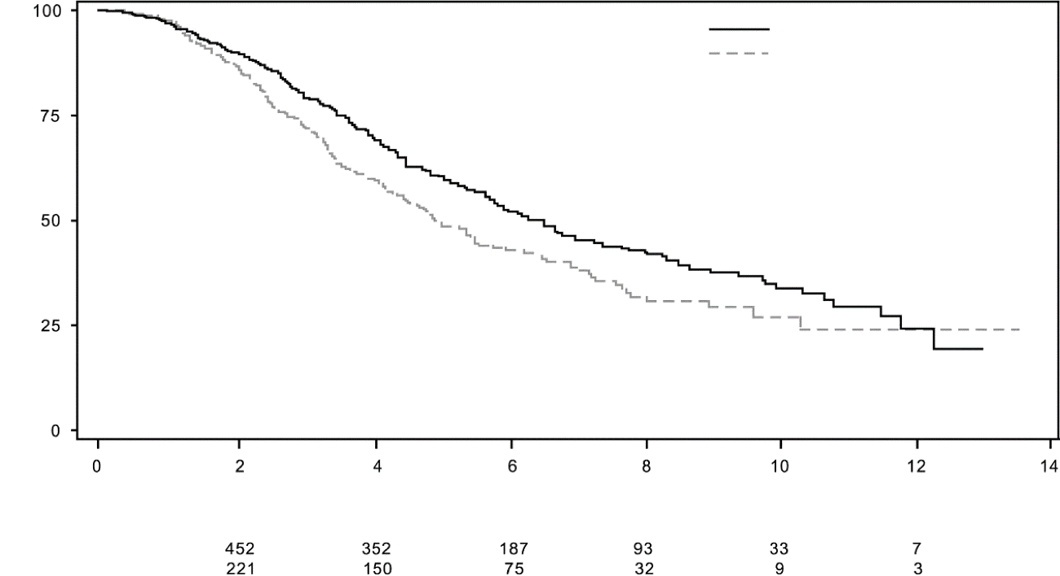
Placebo
Stivarga
Pacijenti izloženi riziku
Br.mjeseci od randomizacije
Vjerovtmoća preživljavanja (%)
Placebo (N=255)
Stivarga (N=505)

Analize podgrupa u pogledu OS i PFS prema starosti (< 65; ≥ 65), polu, funkcionalnom stanju prema ECOG-u, primarnom mjestu bolesti, vremenu od prve dijagnoze metastatske bolesti, prethodnom liječenju karcinoma, prethodnim linijama terapije za metastatsku bolest i statusu KRAS mutacije pokazale su efekat terapije u korist režima regorafenibom u odnosu na placebo režim.

Rezultati analize podgrupa prema istorijskom statusu KRAS mutacije pokazali su efekat terapije za OS u korist regorafeniba u odnosu na placebo za pacijente sa KRAS tumorima divljeg tipa, dok je brojno manji efekat prijavljen kod pacijenata sa KRAS mutiranim tumorima; efekat terapije za PFS u korist regorafeniba uočena je nezavisno od statusa KRAS mutacije. Odnos hazarda (95% CI) za OS bio je 0,653 (od 0,476 do 0,895) kod pacijenata sa KRAS tumorima divljeg tipa i 0,867 (od 0,670 do 1,123) kod pacijenata sa KRAS mutiranim tumorima, bez dokaza o heterogenosti u efektima terapije (test interakcije bez značaja). Odnos hazarda (95% CI) za PFS bio je 0,475 (od 0,362 do 0,623) kod pacijenata sa KRAS tumorima divljeg tipa i 0,525 (od 0,425 do 0,649) kod pacijenata sa KRAS mutiranim tumorima.

U drugoj međunarodnoj, multicentričnoj, randomizovanoj, dvostruko slijepoj, placebom kontrolisanoj studiji III faze (CONCUR) procjenjena je efikasnost i bezbjednost lijeka Stivarga kod 204 preliminarno liječena pacijenta azijskog porijekla (> 90% iz Istočne Azije) sa metastatskim kolorektalnim karcinomom kod kojih je bolest napredovala nakon neuspješne hemoterapije na bazi fluoropirimidina. Samo 59,5% pacijenata uključenih u CONCUR studiju takođe je prethodno liječeno ljekovima usmjerenim na VEGF ili EGFR. Primarni parametar praćenja efikasnosti je bio OS. Dodavanje lijeka Stivarga u BSC imalo je za rezultat značajno duže preživljavanje u poređenju sa terapijom placebom sa BSC-om, sa odnosom hazarda od 0,550 (p = 0,000159 stratifikovanog log rank testa) i medijanom OS od 8,8 mjeseci u odnosu na 6,3 mjeseca [95% CI 0,395, 0,765]. PFS je takođe bio značajno duži kod pacijenata koji su dobijali lijek Stivarga sa BSC-om (odnos hazarda: 0,311, p < 0,000001), medijana PFS 3,2 mjeseca sa lijekom Stivarga u odnosu na 1,7 mjeseci sa placebo terapijom. Bezbjednosni profil lijeka Stivarga sa BSC-om u studiji CONCUR bio je dosljedan sa bezbjednosnim profilom uočenim u studiji CORRECT.

Gastrointestinalni stromalni tumori (GIST)
Klinička efikasnost i bezbjednost lijeka Stivarga procjenjena je u međunarodnoj, multicentričnoj, randomizovanoj, dvostruko slijepoj, placebom kontrolisanoj studiji faze III (GRID) kod pacijenata sa gastrointestinalnim stromalnim tumorima (GIST) koji su prethodno liječeni sa 2 inhibitora tirozin kinaze (imatinib i sunitinib).

Analiza primarnog parametra praćenja efikasnosti za stepen preživljavanja bez progresije bolesti (PFS) sprovedena je nakon 144 događaja PFS (centralizovana slijepa procjena). Takođe su procjenjeni sekundarni parametri praćenja efikasnosti, u koje spadaju i vrijeme do progresije bolesti (engl. time to progression, TTP) i ukupno preživljavanje (OS) (međuanaliza).

Ukupno je 199 pacijenata sa GIST randomizovano u odnosu 2:1 u grupu koja je primala 160 mg regorafeniba oralnim putem jednom dnevno sa najboljom pomoćnom njegom (BSC) (N=133) ili u grupu koja je primala placebo na isti način sa BSC-om (N=66) tokom 3 nedjelje, nakon čega je slijedila jedna nedjelja bez terapije. Srednja dnevna primjenjena doza regorafeniba je bila 140 mg.

Pacijenti su nastavljali sa terapijom do progresije bolesti ili neprihvatljive toksičnosti. Pacijentima koji su dobijali placebo i kod kojih je došlo do progresije bolesti ponuđen je regorafenib iz otvorene studije (mogućnost prelaska u drugu studijsku grupu). Pacijentima koji dobijaju regorafenib, kod kojih je došlo do progresije bolesti i kod kojih je prema mišljenju istraživača liječenje regorafenibom donijelo kliničku korist, ponuđena je mogućnost da nastave sa primjenom regorafeniba iz otvorene studije.

Od 199 randomizovanih pacijenata srednja starost je iznosila 58 godina, 64% su bili muškarci, 68% su bili bijele rase, a svi pacijenti su imali početno funkcionalno stanje (PS) prema ECOG-u od 0 ili 1. Ukupna medijana vremena od posljednje progresije ili relapsa do randomizacije iznosila je 6 nedjelja.

Regorafenib sa BSC-om imao je za rezultat duži PFS, u poređenju sa placebom sa BSC-om, sa odnosom hazarda od 0,268 [95% CI 0,185, 0,388] i medijanom PFS od 4,8 mjeseci, u odnosu na 0,9 mesjeci (p < 0,000001). Relativni rizik od progresije bolesti ili smrti smanjen je za približno 73,2% kod pacijenata liječenih regorafenibom u poređenju sa pacijentima liječenim placebo terapijom (vidjeti Tabelu 6, Slika 2). Povećanje PFS bilo je dosljedno nezavisno od starosti, pola, geografskog regiona, prethodnih linija terapije i funkcionalnog stanja prema ECOG-u.

TTP je bio značajno duži kod pacijenata koji su dobijali regorafenib sa BSC-om nego kod pacijenata koji su dobijali placebo sa BSC-om, uz odnos hazarda od 0,248 [95% CI 0,170, 0,364] i medijanu TTP od 5,4 mjeseca, u odnosu na 0,9 mjeseci (p < 0,000001) (vidjeti Tabelu 6).

HR za OS je bio 0,772 (95% CI, 0,423, 1,408; p = 0,199; medijana OS nije dostignuta ni u jednoj grupi); 85% pacijenata inicijalno randomizovanih za grupu za placebo poslije progresije su dobili terapiju regorafenibom (vidjeti Tabelu 6, Slika 3).

Tabela 6: Rezultati efikasnosti iz studije GRID
Parametar efikasnosti | Odnos hazarda* (95% CI) | P-vrednost (jednostrana) | Medijana (95% CI)
Parametar efikasnosti | Odnos hazarda* (95% CI) | P-vrednost (jednostrana) | Stivarga sa BSC-om§ (N=133) | Placebo sa BSC-om§ (N=66)
PFS | 0,268  (0,185, 0,388) | < 0,000001 | 4,8 mjeseci  (4,0, 5,7) | 0,9 mjeseci  (0,9, 1,1)
TTP | 0,248  (0,170, 0,364) | < 0,000001 | 5,4 mjeseca  (4,1, 5,7) | 0,9 mjeseci  (0,9, 1,1)
OS | 0,772  (0,423, 1,408) | 0,199 | ND** | ND**

§ Najbolja pomoćna njega
* Odnos hazarda < 1 u korist lijeka Stivarga
** ND: nije dostignuto

Slika 2: Kaplan-Majerove krive za PFS
Vjerovatnoća preživljavanja bez progresije (%)
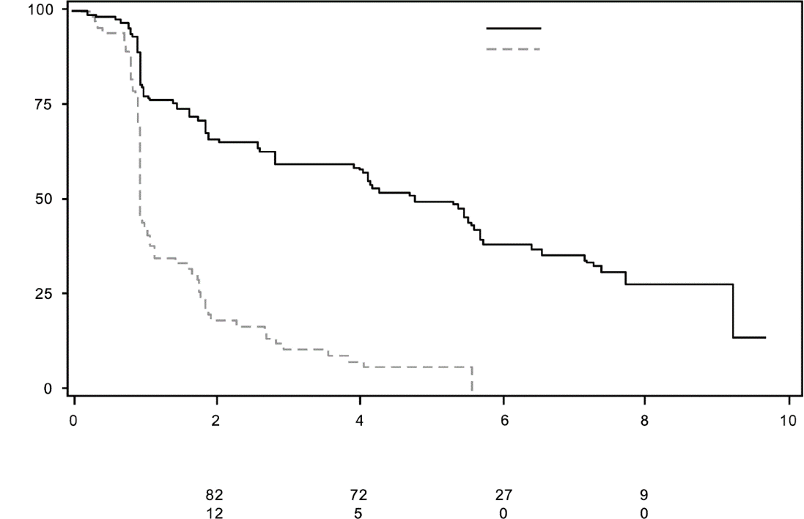
Pacijenti
Stivarga
Pacijenti izloženi riziku
Br.mjeseci od randomizacije
Placebo (N=66)
Stivarga( N=133)

Slika 3: Kaplan-Majerove krive za OS

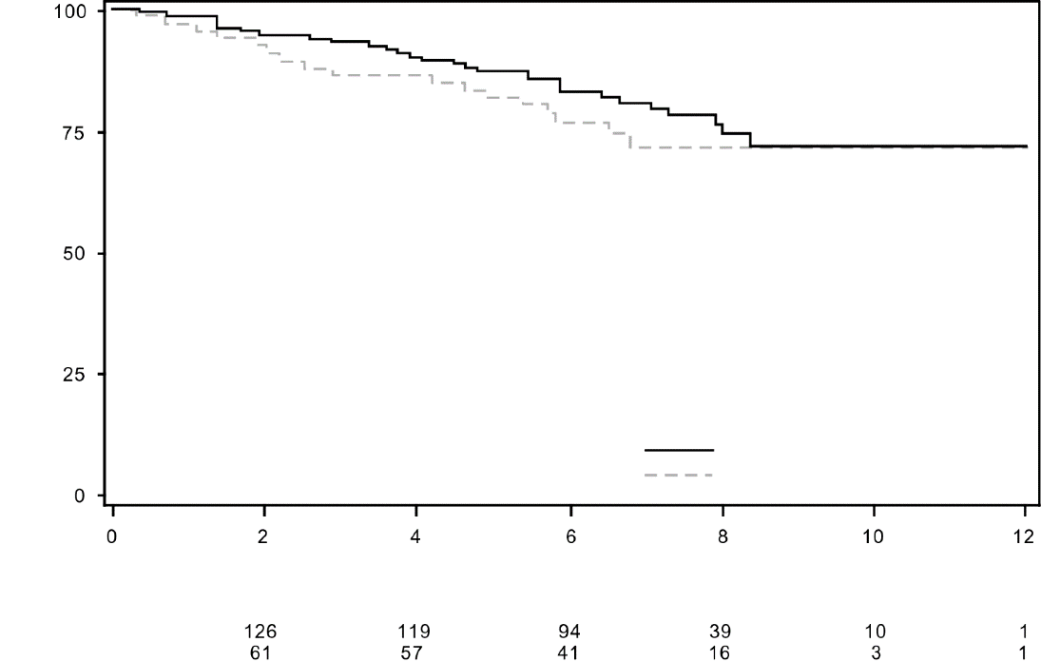
Placebo
Stivarga
Pacijenti izloženi riziku
Br.mjeseci od randomizacije
Vjerovatnoća preživljavanja %
Placebo (N=66)
Stivarga (N=133)

Osim toga, 56 pacijenta u grupi koja je primala placebo sa BSC-om su dobila lijek Stivarga iz otvorene studije nakon prelaska u drugu studijsku grupu poslije progresije bolesti, a ukupno 41 pacijent koji je primao lijek Stivarga sa BSC-om je nastavio sa terapijom lijekom Stivarga nakon progresije bolesti. Medijalni sekundarni PFS (izmeren na osnovu procjene ispitivača) iznosio je 5,0 odnosno 4,5 mjeseci.
Hepatocelularni karcinom (HCC)
Klinička efikasnost i bezbjednost lijeka Stivarga procjenjena je u međunarodnoj, multicentričnoj, randomizovanoj, dvostruko slijepoj, placebom kontrolisanoj studiji faze III (RESORCE) kod pacijenata sa hepatocelularnim karcinomom koji su prethodno liječeni sorafenibom.

Primarni parametar praćenja efikasnosti je bio ukupno preživljavanje (OS). Sekundarni parametri praćenja efikasnosti su bili stepen preživljavanja bez progresije bolesti (PFS), vrijeme do progresije bolesti (TTP), stopa objektivnog odgovora tumora (ORR) i stopa kontrole bolesti (DCR).

Ukupno 573 pacijenta sa HCC-om su randomizovani u odnosu 2:1 u grupu koja je primala 160 mg regorafeniba oralnim putem jednom dnevno (n=379) sa najboljom pomoćnom njegom (BSC) ili u grupu koja je primala placebo na isti način (n=194) sa BSC-om tokom 3 nedjelje, nakon čega je slijedila jedna nedjelja bez terapije. Srednja dnevna primljena doza regorafeniba bila je 144 mg. Pacijenti su ispunjavali uslove za učešće u studiji ako su imali radiološku progresiju bolesti tokom liječenja sorafenibom i ako su imali status funkcije jetre klase A po Child-Pugh klasifikaciji. Pacijenti koji su trajno prekinuli terapiju sorafenibom zbog toksičnosti povezane sa sorafenibom ili koji su podnosili manje od 400 mg sorafeniba jednom dnevno prije povlačenja izuzeti su iz studije. Randomizacija je sprovedena u roku od 10 nedjelja poslije posljednje terapije sorafenibom. Pacijenti su nastavljali terapiju lijekom Stivarga do kliničke ili radiološke progresije bolesti ili neprihvatljive toksičnosti. Međutim, pacijenti su mogli da nastave terapiju lijekom Stivarga i po progresiji, po nahođenju ispitivača.

Demografski podaci i početne karakteristike bolesti bili su uporedivi u grupama pacijenata liječenih lijekom Stivarga i placebom. One su prikazane u nastavku za sva 573 randomizovana pacijenta:
- Medijana starosti: 63 godine
- Muškarci: 88%
- Bijele rase: 36%, azijskog porijekla: 41%
- Funkcionalno stanje (PS) prema ECOG-u od 0: 66% ili PS prema ECOG-u od 1: 34%
- Child-Pugh klasa A: 98%, Child-Pugh klasa B: 2%
- Etiologija je obuhvatala hepatitis B (38%), hepatitis C (21%), nealkoholni steatohepatitis (engl. non-alcoholic steato hepatitis, NASH, 7%)
- Odsustvo makroskopske vaskularne invazije i širenja tumora van jetre: 19%
- Stadijum B prema skali karcinoma jetre klinike u Barseloni (engl. Barcelona Clinic Liver Cancer, BCLC): 13%; BCLC stadijum C: 87%
- Procedure lokoregionalne transarterijske embolizacije ili hemoinfuzije: 61%
- Radioterapija prije liječenja regorafenibom: 15%
- Medijana trajanja liječenja sorafenibom: 7,8 mjeseci

Dodavanje lijeka Stivarga u BSC imalo je za rezultat značajno poboljšanje OS u poređenju sa placebom sa BSC-om, uz odnos hazarda od 0,624 [95% CI 0,498, 0,782], p=0,000017 iz stratifikovanog log rank testa i medijanu OS od 10,6 mjeseci, u odnosu na 7,8 mjeseci (vidjeti Tabelu 7 i Sliku 4).

Tabela 7: Rezultati efikasnosti iz studije RESORCE
Parametar efikasnosti | Odnos hazarda* (95% CI) | P-vrijednost (jednostrana) | Medijana (95% CI)
Parametar efikasnosti | Odnos hazarda* (95% CI) | P-vrijednost (jednostrana) | Stivarga sa BSC-om§ (N=379) | Placebo sa BSC-om§ (N=194)
OS | 0,624  (0,498, 0,782) | 0,000017 | 10,6 mjeseci  (9,1, 12,1) | 7,8 mjeseci  (6,3, 8,8)
PFS** | 0,453  (0,369, 0,555) | < 0,000001 | 3,1 mjesec  (2,8, 4,2) | 1,5 mjeseci  (1,4, 1,6)
TTP** | 0,439  (0,355, 0,542) | < 0,000001 | 3,2 mjeseca  (2,9, 4,2) | 1,5 mjeseci  (1,4, 1,6)
 |  |  | Procenti
ORR**# | NA | 0,003650 | 11% | 4%
DCR **# | NA | < 0,000001 | 65% | 36%
§ Najbolja pomoćna njega
* Odnos hazarda < 1 u korist lijeka Stivarga
** na osnovu procjene ispitivača za odgovor tumora prema modifikovanim RECIST kriterijumima (engl. response evaluation criteria in solid tumors, RECIST)
# Stopa odgovora (kompletan ili djelimičan odgovor), DCR (kompletan odgovor, djelimičan odgovor i stabilna bolest održani tokom 6 nedjelja)

Slika 4: Kaplan-Majerova kriva za OS

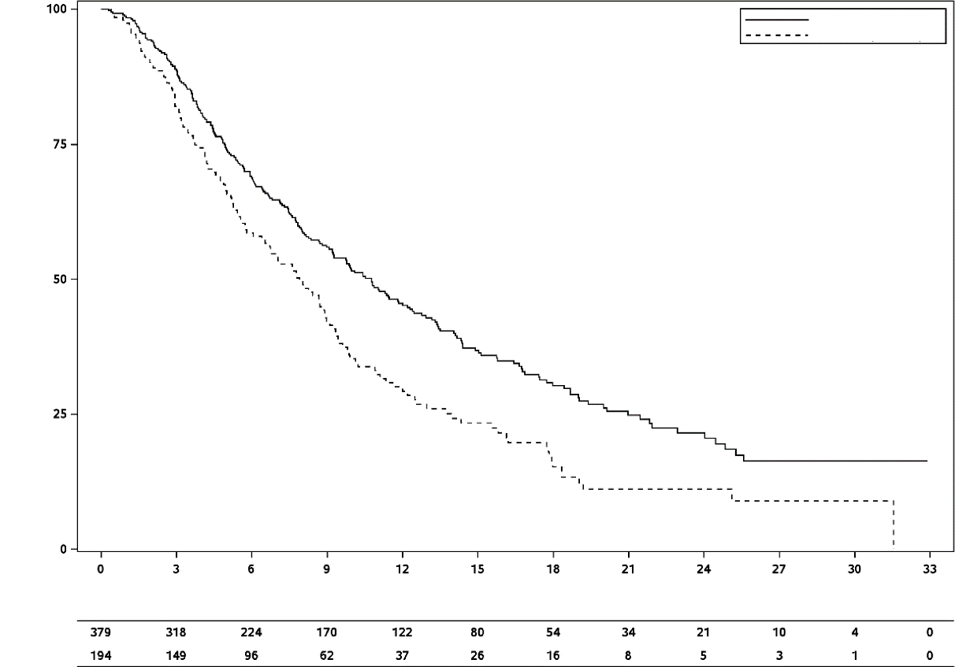
Placebo
Stivarga
Pacijenti izloženi riziku
Br.mjeseci od randomizacije
Vjerovatnoća preživljavanja %
Placebo (N=194)
Stivarga (N=379)

Slika 5: Kaplan-Majerove krive za PFS (mRECIST)
Stivarga (N=379)
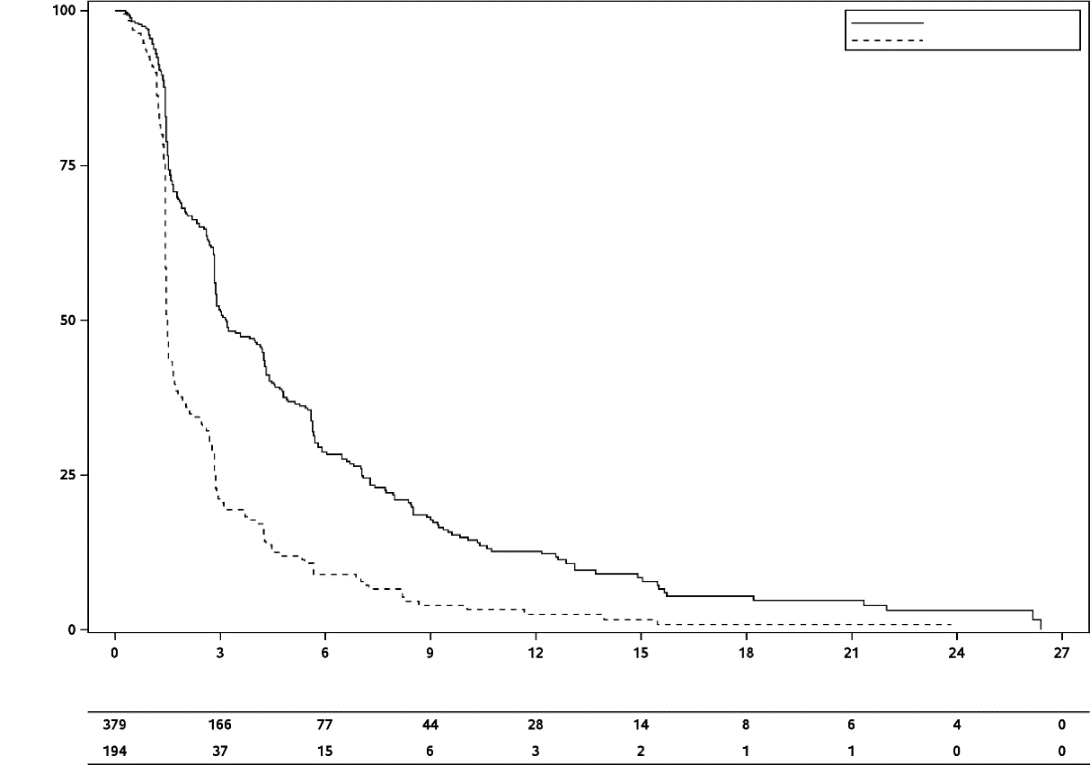
Placebo
Stivarga
Pacijetni izloženi riziku
Br.mjeseci od randomizacije
Vjerovatnoća preživljavanja %
Placebo (N=194)

Pedijatrijska populacija
Evropska agencija za ljekove izuzela je od obaveze podnošenje rezultata ispitivanja lijeka Stivarga u svim podgrupama pedijatrijske populacije u liječenju adenokarcinoma debelog crijeva i rektuma (vidjeti dio 4.2 za informacije o upotrebi u pedijatrijskoj populaciji).
Evropska agencija za ljekove je odložila obavezu dostavljanja rezultata ispitivanja lijeka Stivarga u jednoj ili više podgrupa pedijatrijske populacije u liječenju čvrstih malignih tumora (vidjeti dio 4.2 za informacije o upotrebi u pedijatrijskoj populaciji).
Evropska agencija za ljekove izuzela je od obaveze podnošenje rezultata ispitivanja lijeka Stivarga u svim podgrupama pedijatrijske populacije u liječenju hepatocelularnog karcinoma (vidjeti dio 4.2 za informacije o upotrebi u pedijatrijskoj populaciji).

5.2. Farmakokinetički podaci

Resorpcija
Regorafenib dostiže srednje vršne nivoe plazme od oko 2,5 mg/L oko 3 do 4 sata nakon jedne oralne doze od 160 mg primjenjene u vidu 4 tablete od po 40 mg. Nakon pojedinačnih doza od 60 mg ili 100 mg, prosječna relativna biološka raspoloživost tableta u poređenju sa oralnim rastvorom bila je 69% odnosno 83%.

Koncentracije regorafeniba i njegovih glavnih farmakološki aktivnih metabolita (M-2 i M-5) bile su najviše pri primjeni nakon nemasnog (laganog) doručka u poređenju sa davanjem poslije doručka bogatog mastima ili stanja gladovanja. Izloženost regorafenibu bila je povećana za 48% prilikom davanja uz doručak sa visokim sadržajem masti, odnosno 36% prilikom davanja uz doručak sa niskim sadržajem masti, u poređenju sa davanjem tokom gladovanja. Izloženost metabolitima M-2 (N-oksid) i M-5 (N-oksid i N-desmetil) veća je kada se regorafenib daje uz nemasni doručak u poređenju sa stanjem gladovanja ili kada se daje uz doručak bogat mastima u poređenju sa stanjem gladovanja.

Distribucija
Profili vrijeme-koncentracija u plazmi za regorafenib i za glavne cirkulišuće metabolite pokazali su više vršnih vrijednosti tokom 24-časovnog intervala doziranja, što se propisuje enterohepatičnoj cirkulaciji. In vitro vezivanje proteina regorafeniba za proteine humane plazme je visoko (99,5%). In vitro vezivanje proteina metabolita M-2 i M-5 je veće (99,8% odnosno 99,95%) u odnosu na regorafenib. Metaboliti M-2 i M-5 su slabi supstrati za P-gp. Metabolit M-5 je slab supstrat za BCRP.

Biotransformacija
Regorafenib se metaboliše primarno u jetri u okviru oksidativnog metabolizma posredovanog enzimom CYP3A4, kao i putem glukuronidacije posredovane enzimom UGT1A9. Dva veća i šest manjih metabolita regorafeniba identifikovano je u plazmi. Glavni cirkulišući metaboliti regorafeniba u humanoj plazmi su M-2 (N-oksid) i M-5 (N-oksid i N-desmetil), koji su farmakološki aktivni i imaju slične koncentracije kao regorafenib u stabilnom stanju. M-2 se dalje metaboliše u okviru oksidativnog metabolizma posredovanog enzimom CYP3A4, kao i putem glukuronidacije posredovane enzimom UGT1A9.

Metaboliti mogu da se redukuju ili hidroliziraju u gastrointestinalnom traktu posredstvom mikrobiološke flore, čime se omogućava reapsorpcija nekonjugovane aktivne supstance i metabolita (enterohepatična cirkulacija).

Eliminacija
Nakon oralne primjene glavno poluvrijeme eliminacije za regorafenib i njegov metabolit M-2 u plazmi kreće se u opsegu od 20 do 30 sati u različitim studijama. Glavno poluvrijeme eliminacije za metabolit M-5 iznosi približno 60 sati (u opsegu od 40 do 100 sati).
Približno 90% radioaktivne doze je vraćeno u roku od 12 dana poslije primjene, pri čemu je oko 71% doze izlučeno kroz izmet (47% u vidu osnovnog jedinjenja, 24% u vidu metabolita), a oko 19% doze je izlučeno kroz urin u vidu glukuronida. Urinarno izlučivanje glukuronida smanjeno je na ispod 10% u uslovima stabilnog stanja. Osnovno jedinjenje pronađeno u izmetu može biti izvedeno iz crijevnog razlaganja glukuronida ili redukcije metabolita M-2 (N-oksid), kao i neapsorbovanog regorafeniba.
M-5 može da se redukuje na M-4 u gastrointestinalnom traktu posredstvom mikrobiološke flore, čime se omogućava reapsorpcija metabolita M-4 (enterohepatična cirkulacija). M-5 se na kraju izlučuje putem M-4 kao M-6 (karboksilna kiselina) u izmetu.

Linearnost/nelinearnost
Sistemska izloženost regorafenibu u stabilnom stanju povećava dozu proporcionalno do 60 mg, to jest, manje nego proporcionalno pri dozama većim od 60 mg. Akumulacija regorafeniba u stabilnom stanju daje oko 2 puta veće povećanje u koncentracijama u plazmi, što je dosljedno sa poluvremenom eliminacije i učestalošću doziranja. U stabilnom stanju, regorafenib dostiže srednje vršne nivoe plazme od oko 3,9 mg/L (8,1 mikromolarno) nakon oralne primjene 160 mg regorafeniba, a odnos od vršne do najniže srednje koncentracije u plazmi je manji od 2.
Oba metabolita, M-2 i M-5, ispoljavaju nelinearnu akumulaciju, što može biti izazvano enterohepatičnim recikliranjem ili zasićenošću putanje UGT1A9. Dok su koncentracije metabolita M-2 i M-5 u plazmi nakon pojedinačne doze regorafeniba mnogo manje od koncentracija osnovnog jedinjenja, koncentracije metabolita M-2 i M-5 u plazmi u stabilnom stanju su uporedive sa koncentracijama regorafeniba.

Oštećenje funkcije jetre
Izloženost regorafenibu i njegovim metabolitima M-2 i M-5 je uporediva kod pacijenata sa blagim oštećenjem funkcije jetre (Child-Pugh klasa A) i pacijenata sa normalnim radom jetre.
Ograničeni podaci o pacijentima sa umjerenim oštećenjem funkcije jetre (Child-Pugh klasa B) ukazuju na sličnu izloženost, u poređenju sa pacijentima sa normalnim radom jetre posle jedne doze regorafeniba od 100 mg. Ne postoje podaci za pacijente sa (ozbiljnim) oštećenjem jetre klase C po Child-Pugh. Regorafenib se uglavnom eliminiše putem jetre, a izloženost može biti veća u ovoj populaciji pacijenata.

Oštećenje funkcije bubrega
Dostupni klinički podaci i farmakokinetičko modelovanje zasnovano na fiziologiji ukazuju na sličnu izloženost regorafenibu i njegovim metabolitima M-2 i M-5 u stabilnom stanju kod pacijenata sa blagim ili umjerenim oštećenjem funkcije bubrega u poređenju sa pacijentima sa normalnim radom bubrega. Kod pacijenata sa ozbiljnim oštećenjem funkcije bubrega u poređenju sa pacijentima sa normalnim radom bubrega izloženost regorafenibu je bila slična, dok je izloženost metabolitima M-2 i M-5 bila smanjena za oko 30% u uslovima stabilnog stanja, što se ne smatra klinički relevantnim.
Farmakokinetička svojstva regorafeniba nisu ispitana kod pacijenata sa bolešću bubrega u terminalnoj fazi. Međutim, farmakokinetičko modelovanje zasnovano na fiziologiji ne predviđa relevantnu promjenu u izloženosti kod ovih pacijenata.

Starije osobe
Starost nije uticala na farmakokinetička svojstva regorafeniba u opsegu starosti (29–85 godina) izučenom u studijama.

Pol
Pol ne utiče na farmakokinetička svojstva regorafeniba.

Etnička grupa
Izloženost regorafenibu u različitim populacijama iz Azije (Kina, Japan, Koreja) u istom je opsegu kakav je viđen kod pripadnika bijele rase.

Elektrofiziologija srca/produženi QT interval
Nisu uočeni efekti produženja QT intervala nakon primjene 160 mg regorafeniba u stabilnom stanju u namjenskoj studiji QT kod muškaraca i žena sa karcinomom.

5.3. Pretklinički podaci o bezbjednosti

Sistemska toksičnost
Nakon ponovljene doze kod miševa, pacova i pasa, uočena su neželjena dejstva na određenom broju organa, prvenstveno na bubrezima, jetri, digestivnom traktu, štitnoj žlijezdi, limfnom/hematopoetskom sistemu, endokrinom sistemu, reproduktivnom sistemu i koži. Blago povišena incidenca zadebljanja atrioventrikularnih zalistaka srca primjećena je kod pacova u studiji toksičnosti ponovljene doze u trajanju od 26 nedjelja. Uzrok tome može biti ubrzavanje fizioloških procesa vezano za starost. Ovi efekti su se javili pri sistemskoj izloženosti u opsegu ili ispod opsega predviđene izloženosti kod ljudi (na osnovu poređenja PIK).
Promjene na zubima i kostima i neželjeni efekti u sistemu reproduktivnih organa bili su izraženiji kod mladih i životinja u razvoju, kao i kod pacova u stadijumu adolescencije i ukazuju na rizik po djecu i adolescente.

Reproduktivna i razvojna toksičnost
Nisu izvršene konkretne studije uticaja na plodnost. Međutim, potencijal regorafeniba da negativno utiče na reproduktivnu sposobnost kod muških i ženskih ispitanika mora se uzeti u obzir na osnovu morfoloških promena u testisima, jajnicima i materici, koje su uočene nakon ponavljanja doze kod pacova i pasa pri izloženosti manjoj od predviđene izloženosti kod ljudi (na osnovu poređenja PIK). Uočene promjene su bile samo delimično reverzibilne.

Efekat regorafeniba na intrauterini razvoj ispoljio se kod zečeva pri izloženosti manjoj od očekivane izloženosti kod ljudi (na osnovu poređenja PIK). Glavni nalazi su se sastojali od deformiteta urinarnog sistema, srca i većih krvnih sudova i skeleta.

Genotoksičnost i karcinogenost
Nije bilo indikacije za genotoksični potencijal regorafeniba u standardnim testovima in vitro i in vivo kod miševa.

Nisu izvršene studije karcinogenog potencijala regorafeniba.

Procjena rizika po životnu sredinu (engl. environmental risk assessment, ERA)
Studije procjene rizika po životnu sredinu pokazale su da regorafenib ima potencijal da bude postojan, bioakumulativan i toksičan po životnu sredinu i može predstavljati rizik za površinske vode i sedimentne oblasti (vidjeti dio 6.6).

6. FARMACEUTSKI PODACI

6.1. Lista pomoćnih supstanci (ekscipijenasa)

Jezgro tablete
celuloza, mikrokristalna
kroskarmeloza natrijum
magnezijum stearat
povidon (K-25)
silicijum dioksid, koloidni, bezvodni

Film obloga
gvožđe (III) oksid, crveni (E172)
gvožđe (III) oksid, žuti (E172)
lecitin (dobijen iz soje)
makrogol 3350
polivinil alkohol, djelimično hidrolizovan
talk
titan dioksid (E171)

6.2. Inkompatibilnosti

Nije primjenljivo.

6.3. Rok upotrebe

3 godine.

Rok upotrebe nakon prvog otvaranja: Lijek je stabilan 7 nedelja po otvaranju bočice. Nakon toga lijek treba baciti.

6.4. Posebne mjere upozorenja pri čuvanju lijeka

Lijek čuvati u originalnom pakovanju radi zaštite od vlage.
Čuvati u dobro zatvorenoj bočici.
Za uslove čuvanja nakon prvog otvaranja lijeka, vidjeti dio 6.3.

6.5. Vrsta i sadržaj pakovanja

Unutrašnje pakovanje je bijela, neprozirna HDPE bočica zatvorena PP/PP (polipropilenskim) navojnim poklopcem sa molekularnim sredstvom za sušenje. Svaka bočica sadrži 28 film tableta.

Spoljnje pakovanje je složiva kartonska kutija koja sadrži 3 bočice sa 28 film tableta (ukupno 84 film tablete) i Uputstvo za lijek.

6.6. Posebne mjere opreza pri odlaganju materijala koji treba odbaciti nakon primjene lijeka (i druga uputstva za rukovanje lijekom)

Držati sredstvo za sušenja u bočici.

Ovaj lijek može predstavljati rizik po životnu sredinu (vidjeti dio 5.3).

Svu neiskorišćenu količinu lijeka ili otpadnog materijala nakon njegove upotrebe treba ukloniti, u skladu sa važećim propisima.

7. NOSILAC DOZVOLE

Evropa Lek Pharma d.o.o. Podgorica
Kritskog odreda 4/1, Podgorica, Crna Gora

8. BROJ DOZVOLE ZA STAVLJANJE LIJEKA U PROMET

2030/24/2471 - 6820

9. DATUM PRVE DOZVOLE/OBNOVE DOZVOLE ZA STAVLJANJE LIJEKA U PROMET

26.04.2024. godine

10. DATUM REVIZIJE TEKSTA

April, 2024. godine

